МИНОБРНАУКИ РОССИИ

Федеральное государственное бюджетное образовательное учреждение высшего образования

НИЖЕГОРОДСКИЙ ГОСУДАРСТВЕННЫЙ ТЕХНИЧЕСКИЙ

УНИВЕРСИТЕТ им. Р.Е.АЛЕКСЕЕВА

Институт радиоэлектроники и информационных технологий

Кафедра информатики и систем управления

ОТЧЕТ

по лабораторной работе №2

по дисциплине

Сети и телекоммуникации

РУКОВОДИТЕЛЬ:

________________ Гай В. Е.

(подпись) (фамилия, и.,о.)

СТУДЕНТ:

________________ Павлова Т.В.

(подпись) (фамилия, и.,о.)

19-АС

(шифр группы)

Работа защищена «___» ____________

С оценкой ________________________

Нижний Новгород 2021

**Задание на работу:**

1. Смоделировать сеть

2. Расставить IP адреса и маски (у роутеров на интерфейсах ip адреса – из начала диапазона)

3. Добавить маршруты для прохождения пакетов между всеми частями сети (ipforwarding)

4. Сделать несколько маршрутов специфичных, показать, как это работает (удаляя и добавляя маршрут)

5. Показать пример удаления маршрута с демонстрацией отсутствия ping

**Вариант 7**

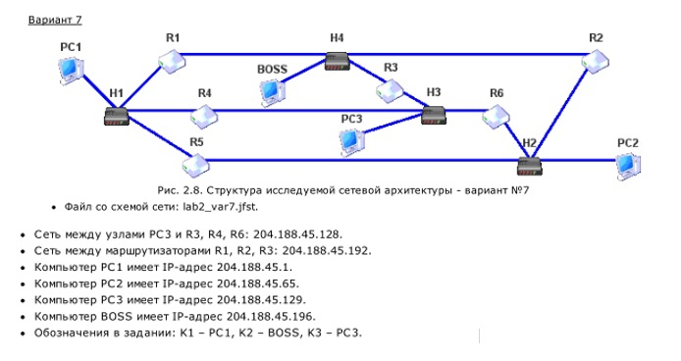

**Ход задания:**

1. Построила сеть и расставила IP адреса и маски

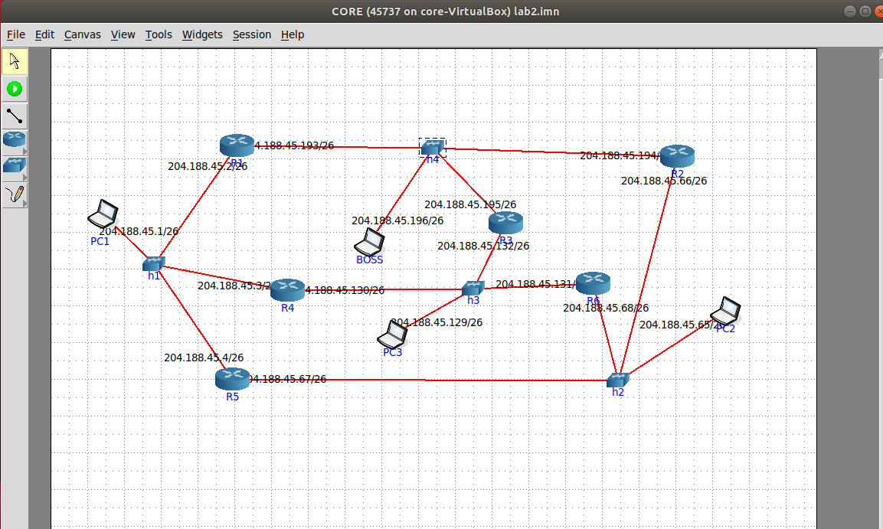

2. Работа сети:

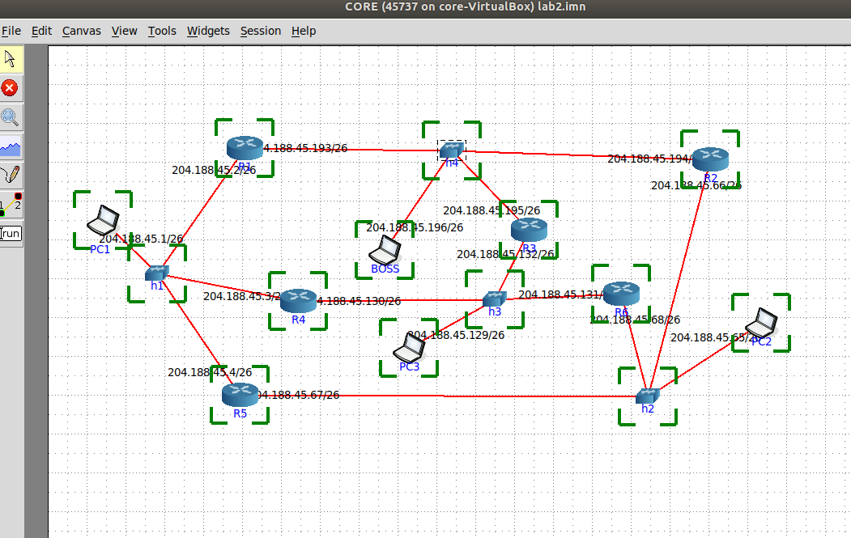

3. Добавила маршруты для прохождения пакетов между всеми частями сети

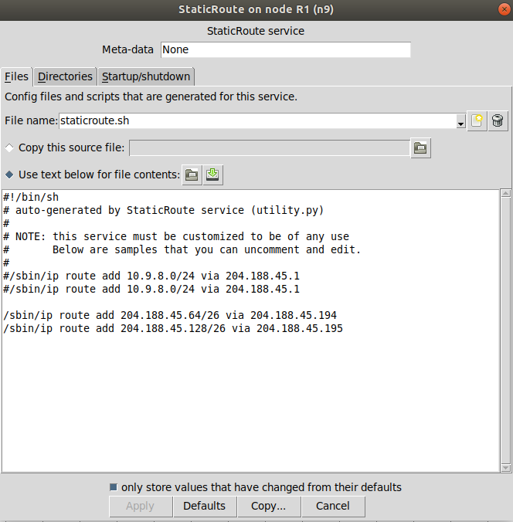

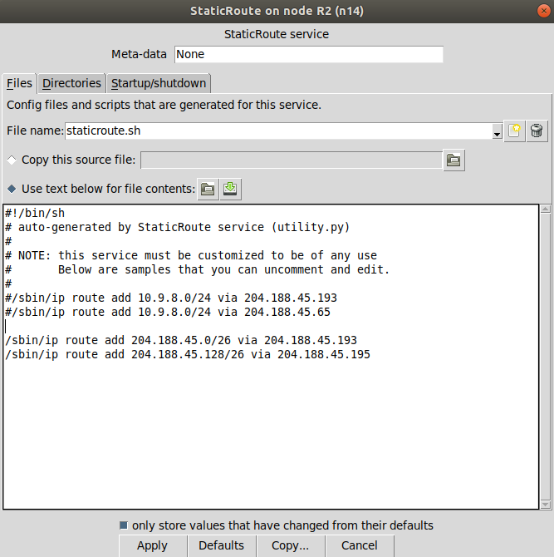

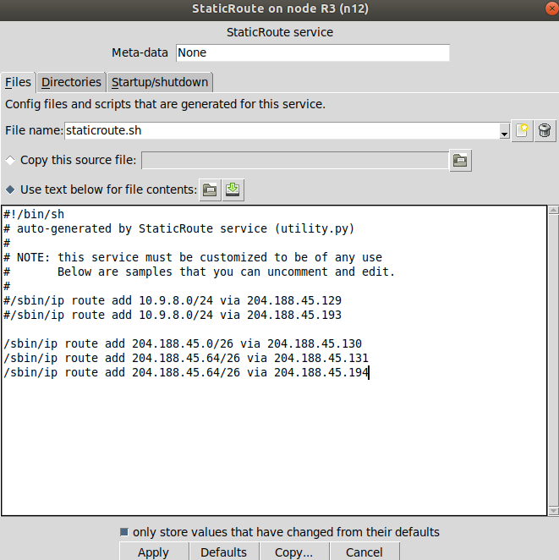

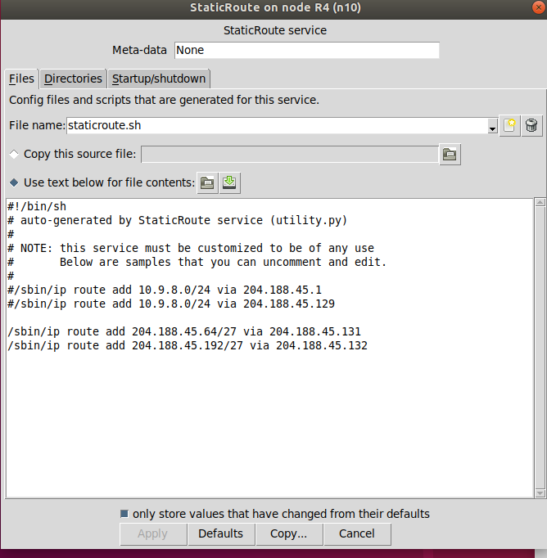

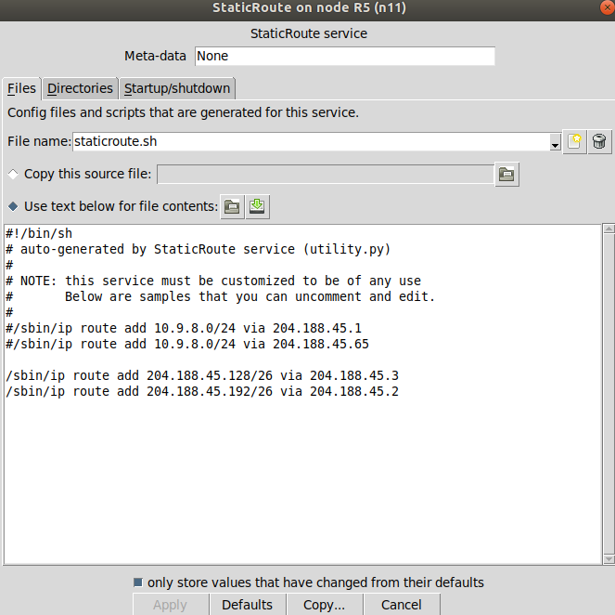

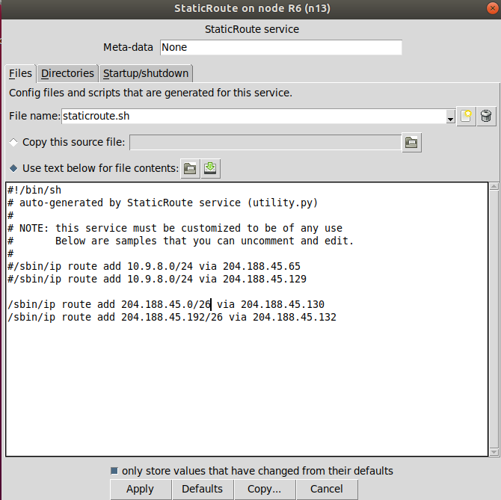

Прописала DefaultRoute PC1 на R4

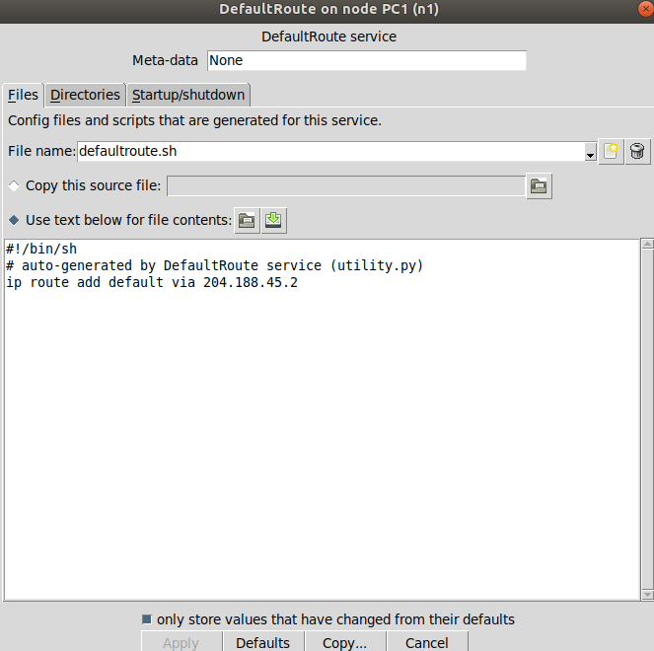

PC2 на R2

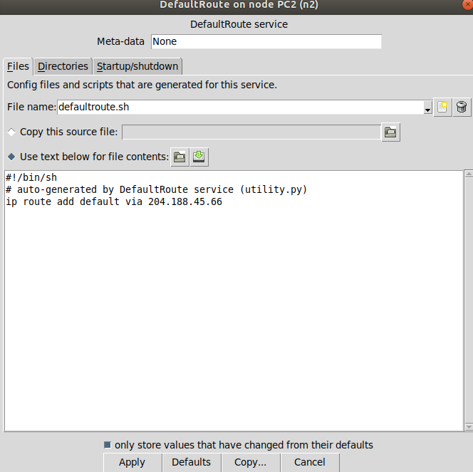

PC3 на R3

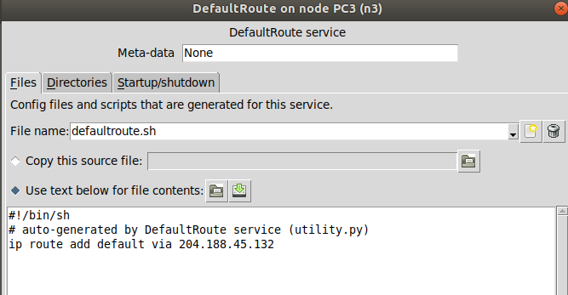

BOSS на R1

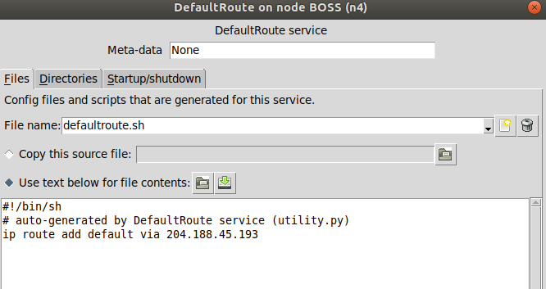

Проверяем проходимость путей

Пинг с PC1 идет ко всем другим PC

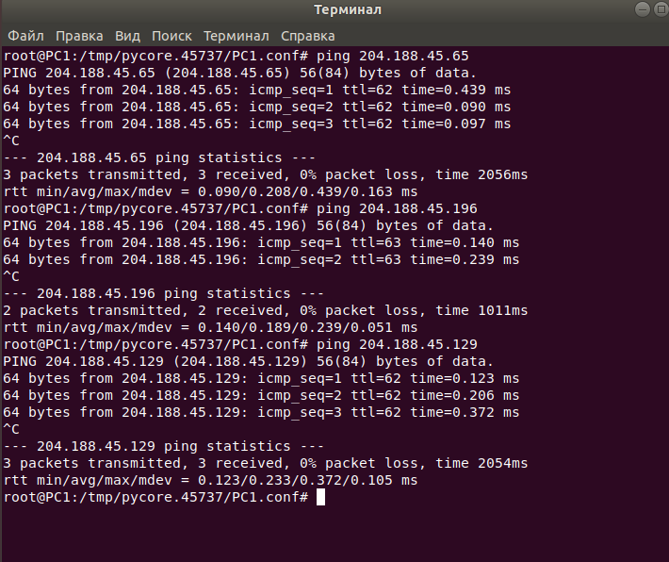

Пинг с PC2

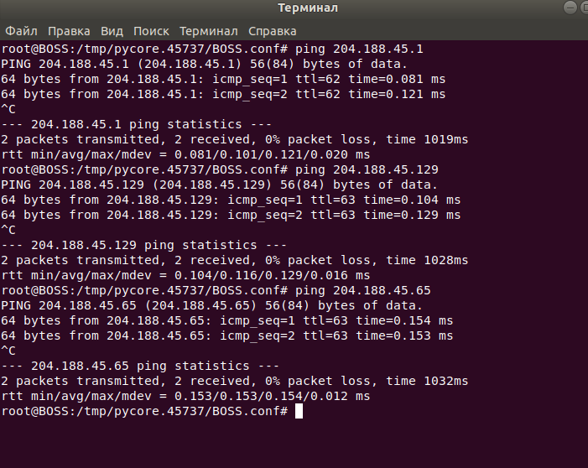

Пинг с PC3

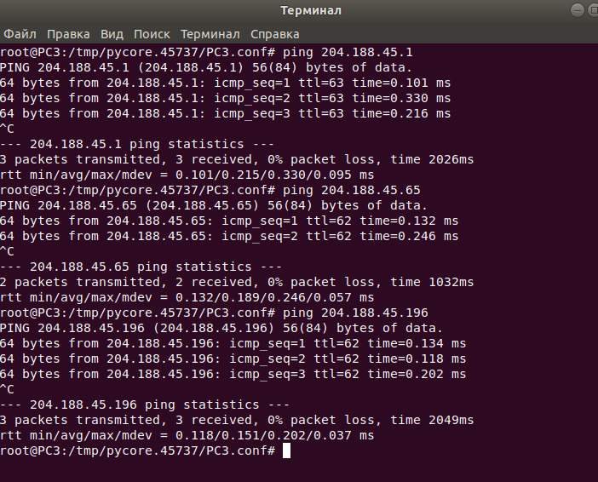

Пинг с BOSS

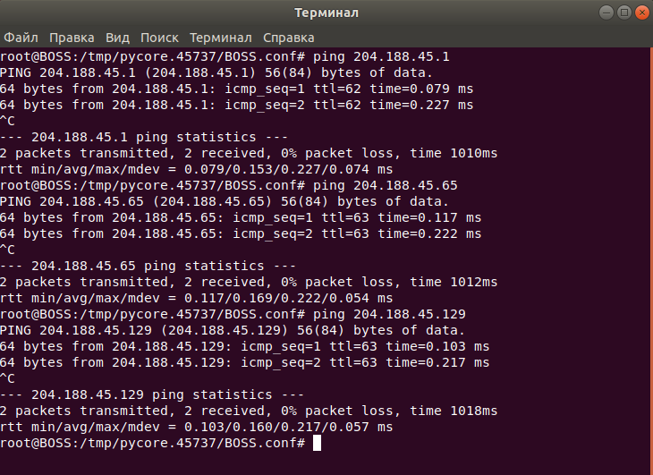

4. Специфичные маршруты:

PC1 – R4 – R3 - BOSS

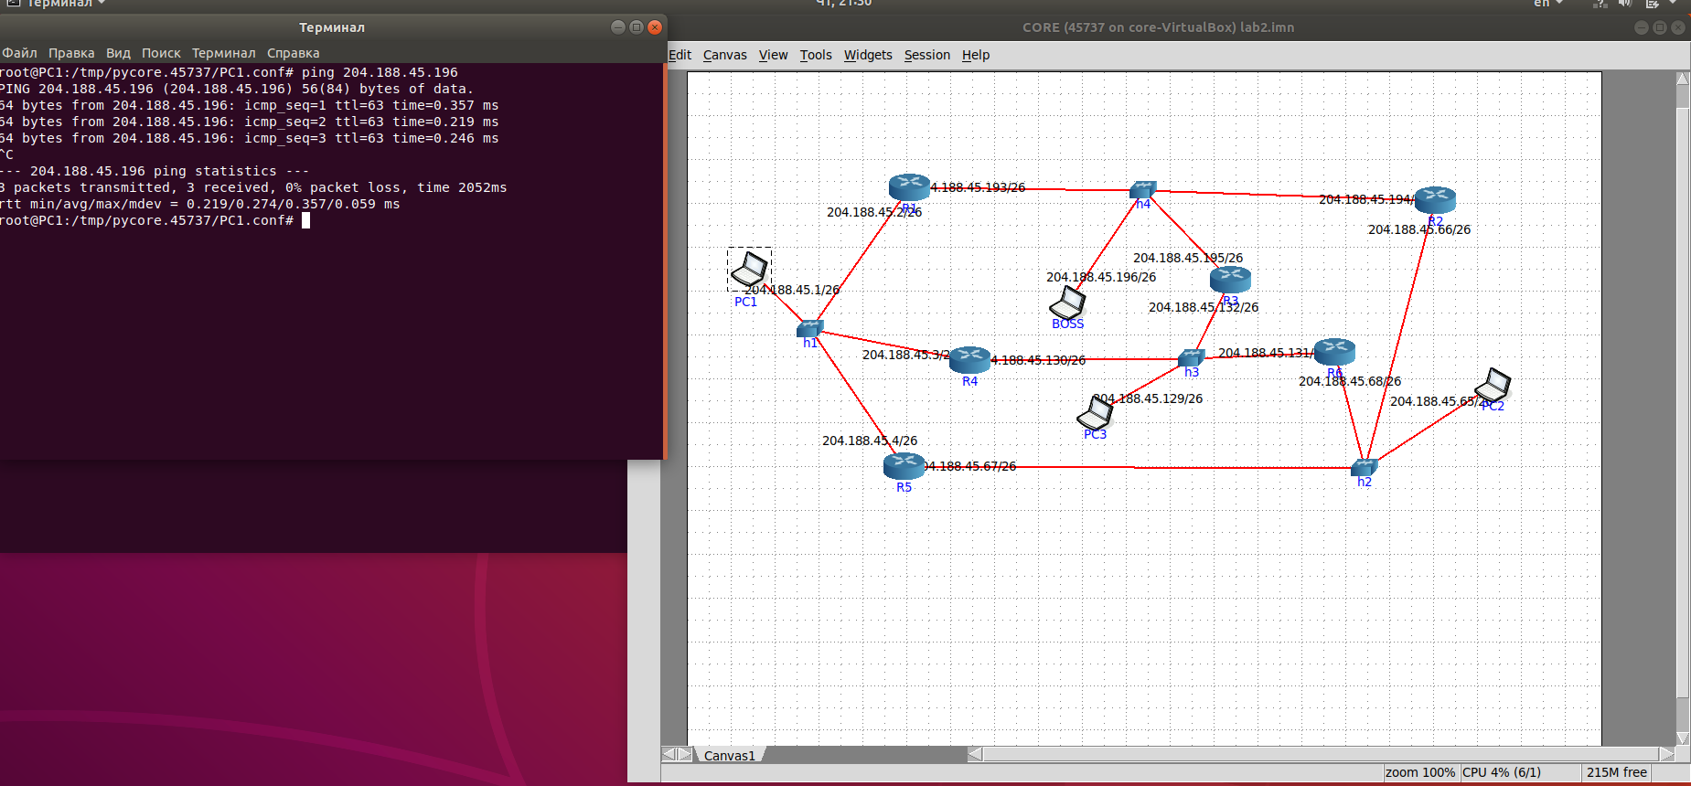

PC1 – R4 – R3 – R2 – PC2

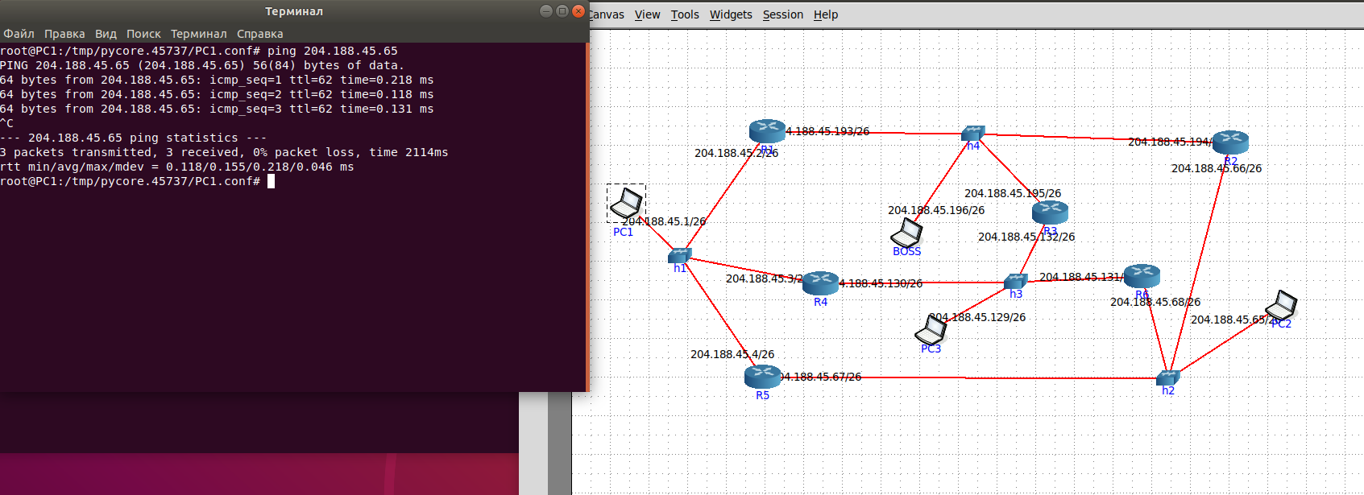

5. Удалим маршрут из R4 в R3

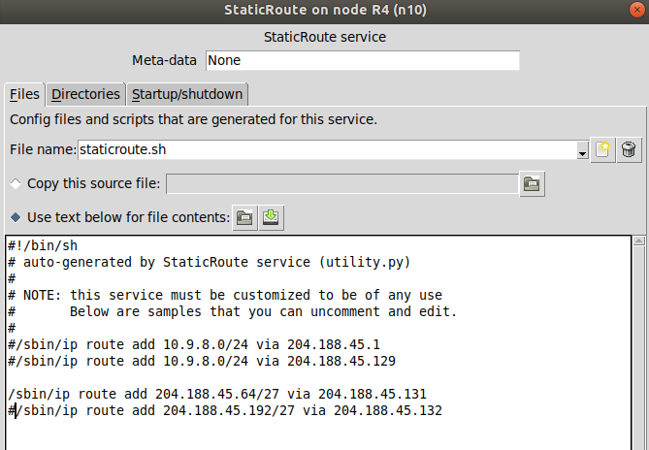

Попробуем запустить пинг из PC1 в BOSS, пинг не идет

